27сентября - это день, когда малыши, посещающие дошкольные учреждения, и их родители с букетами цветов спешат в детский сад, чтобы поздравить сотрудников с Днем Дошкольного работника! И наш детский сад не исключение. 26.09.08 года в МДОУ «Д/САД № 6 «КОЛОСОК»» прошел праздничный концерт. Дети прочли стихи о каждом работнике сада и вручили им цветы.

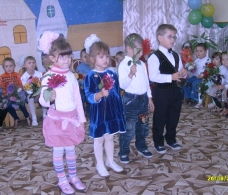

В этот день для сотрудников звучали песни, исполнялись весёлые танцы.

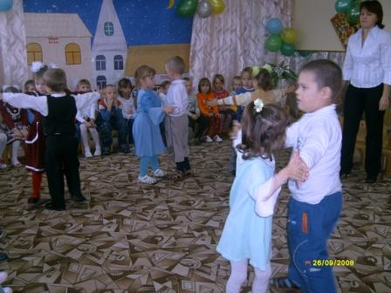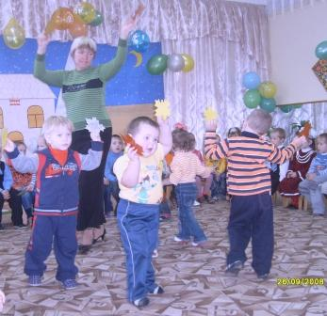

Малыши от всей души старались доставить радость всему коллективу. И надо отметить, что это у них получилось.
Но празднование Дня Дошкольного работника на этом не закончилось. Силами коллектива так же был подготовлен концерт. Заведующая, Ольга Юльевна Глухова, поздравила всех с праздником, сказав много теплых, добрых слов в адрес сотрудников.

Программа концерта, подготовленного сотрудниками, была интересна и разнообразна. Весь коллектив без исключения принял участие в подготовке и проведении праздника. В коллективе царило веселье: звучали песни и частушки.
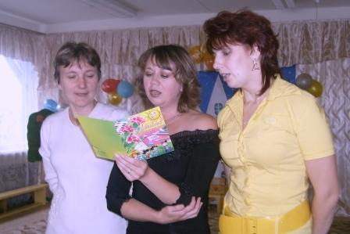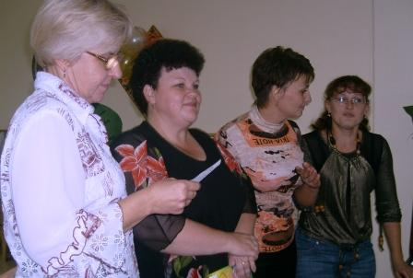

Коллектив поздравляла молодёжь разных поколений. На празднике присутствовали пионеры и «реперы».
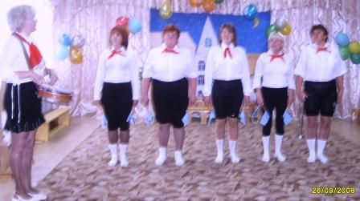

Мы увидели современные инсценировки сказок «Красная шапочка», «Маша и медведи». Сотрудников пришли поздравить «малыши», они подарили свои стихи и веселый танец «кан-кан детства». Энергия коллектива неиссякаема.

